A fénycső
Higanygőzzel töltött, belső oldalán fluoreszkáló anyaggal bevont, két végén egy-egy elektróddal ellátott üvegcső.
Az elektródok között, a higanygőzön áthaladó áram ibolyántúli sugárzást gerjeszt, amelyet azután látható fénnyé alakít a fénypor bevonat.
A fénypor adalékok mennyiségi arányának változtatásával lehet
- meleg-fehér (3000 K színhőmérséklet),
- neutrális fehér (4000 K)
- és hideg fehér,
- vagy nappali (5000 K)
fénycsőszínt elérni.
Az ilyen lámpák sokkal gazdaságosabbak, mint az izzószálas égők.

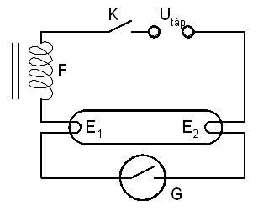
A hagyományos fénycsövek kapcsolása.
A K kapcsolót zárva feszültség jut a G - glimm gyújtóra, ebben glimm (parázsfény) kisülés jön létre. A glimm-gyújtóban lévő kapcsoló bimetálból a glimm-kisülés hatására felmelegedő kapcsolószára zárja az áramkört.
Ekkor nagyobb, az F - fojtó által korlátozott áram indul meg, mely a fénycső két elektródájának (E1 és E2) fűtőtekercsét felizzítja, elektron emisszióra képessé teszi.
Közben a G - gyújtó kihűl, a bimetál ismét nyitja az áramkört, az F - fojtóban tárolt energia nagyfeszültségű impulzust hoz létre, ez begyújtja a fénycsövet, megindul az ívkisülés.
Ezt követően a kisülés árama már elegendő a katódok fűtésének fenntartásához.
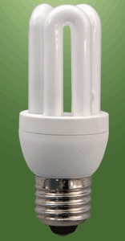
A kompakt fénycsövekben speciális elektronika biztosítja a gyújtást és az ív folyamatos fenntartását. Bekapcsoláskor azonnal gyulladnak.
A képen egy 20 wattos "kompakt fénycső" látható.
Fényereje (fényárama) egy 100 watttos "hagyományos" izzószálas égőével egyenlő.
